Tutorial 4 – Syafiq Abdillah Umarghanis - 1606890574

1. Menampilkan daftar flight pada view pilot

Menuju home dan memasukkan license Number pilot yang ingin dilihat detailnya, klik Cari

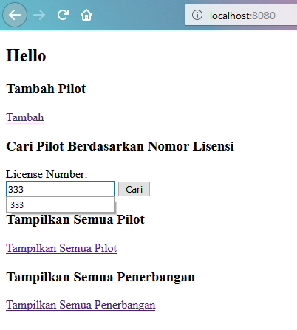

Tampil detail pilot beserta semua penerbangan pilot tersebut

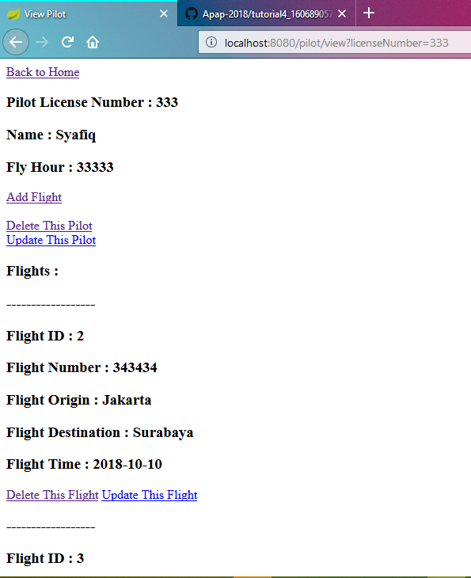

1. Membuat fitur delete pilot dan flight

Mengunjungi view pilot dengan cara seperti nomor 1, kemudian klik “Delete This Pilot”

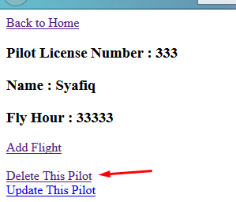

Menuju ke halaman pemberitahuan bahwa pilot berhasil dihapus

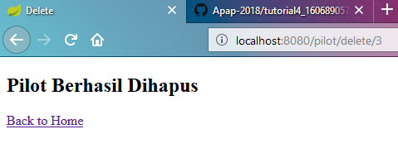

Pilot sudah tidak ada dari database (saya membuat fitur view all pilot untuk melihat list semua pilot)

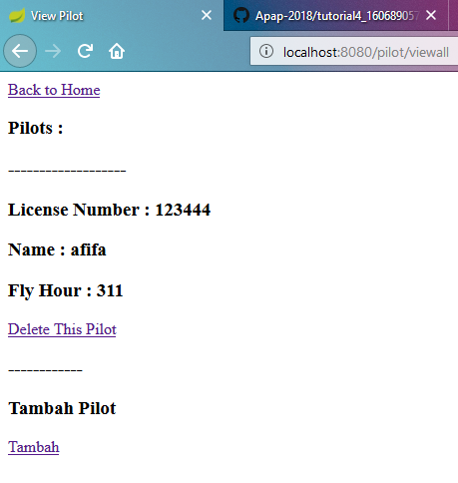

Untuk melakukan delete pada flight, harus dilakukan melalui view pilot yang bersangkutan, mengunjungi view pilot seperti cara di nomor 1, kemudian klik “Delete This Flight”

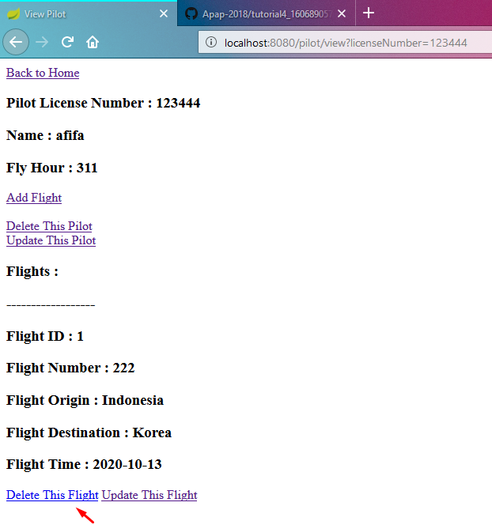

Akan otomatis menuju halaman notifikasi bahwa delete flight berhasil , lalu kembali ke home

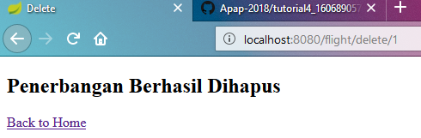

1. Membuat fitur update pilot dan flight

Mengunjungi view pilot seperti nomor 1, kemudian klik “Update This Pilot”

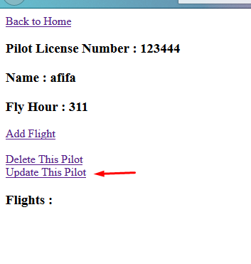

Akan otomatis menuju halaman yang meminta user mengisi Nama dan Flyhour, license number tidak dapat diganti, isi data yang diinginkan kemudian Submit

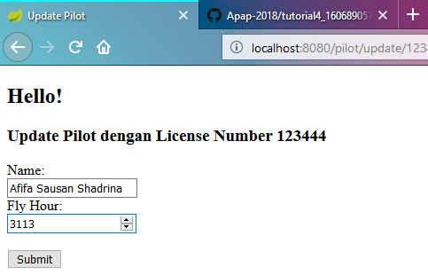

Data pilot yang bersangkutan sudah terganti

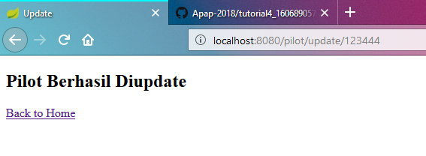

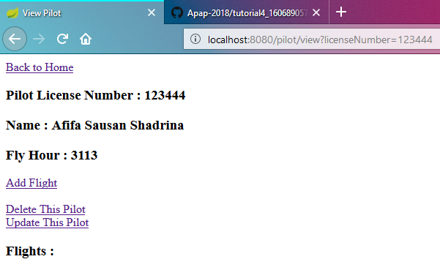

Untuk melakukan update pada flight, harus melalui pilot yang bersangkutan. Mengunjungi view pilot sesuai cara nomor 1

Bila pilot tersebut memiliki flight, maka akan terlihat list flight bagi pilot yang bersangkutan. Pilih flight mana yang akan diupdate dengan menekan “Update This Flight”

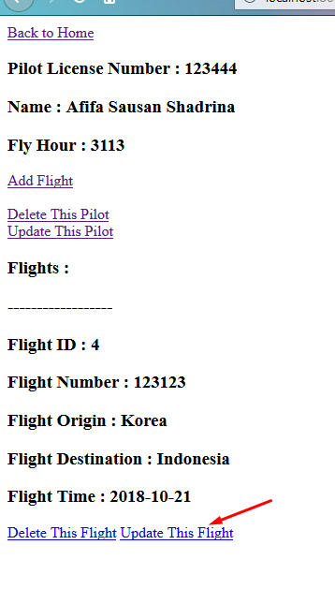

Maka otomatis akan menuju halaman yang meminta anda mengisi origin, destination, dan time dari penerbangan (asumsi flight number tidak boleh sama). Mengisi form, kemudian submit

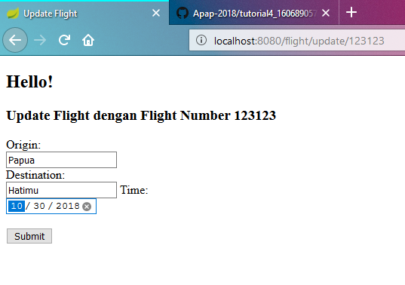

Penerbangan berhasil diupdate

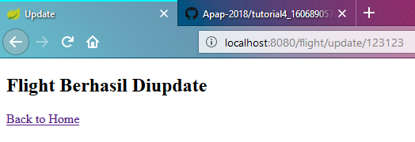

1. Membuat fitur melihat semua penerbangan

Klik “Tampilkan Semua Penerbangan” di halaman utama home

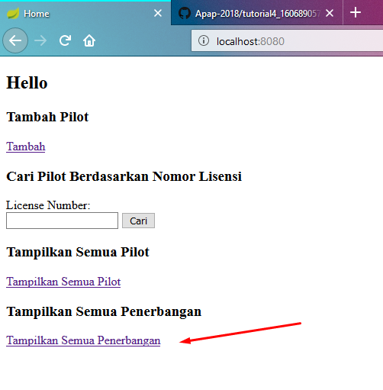

Akan menuju halaman yang menampilkan semua penerbangan dan nama serta license number pilot

